様式第２６（第４５条関係）液石則
輸 入 検 査 申 請 書 | 液石 | × 整理番号
 |  | × 検査結果
 |  | × 受理年月日 | 年 月 日
名 称
事務所（本社）所在地
液化石油ガスの数量
陸揚地及び陸揚年月日
貯 蔵 又 は 保 管 場 所

年 月 日

代表者 氏名

宮城県知事 殿
× 検査職員確認印

備考 １ この用紙の大きさは、日本産業規格Ａ４とすること。
２ ×印の項は記載しないこと。
※セルフレジにて、申請手数料の金額となるよう必要回数スキャンしてください
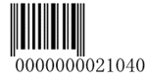 | 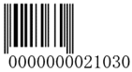
一万円 | 千円

